**Министр науки и высшего образования Российской̆ Федерации**

**Федеральное государственное автономное образовательное учреждение высшего образования**

**«Национальный исследовательский университет ИТМО»**

Факультет информационных технологий и программирования

Лабораторная работа №1

*Настройка IDE*

**Выполнил студент группы № M3107**

Обиджанов Алишер Сухробович

**Проверил:**

Повышев Владислав Вячеславович

Git hub:

Создать репозиторий:

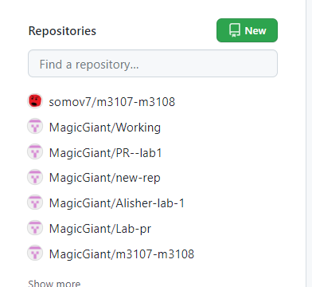

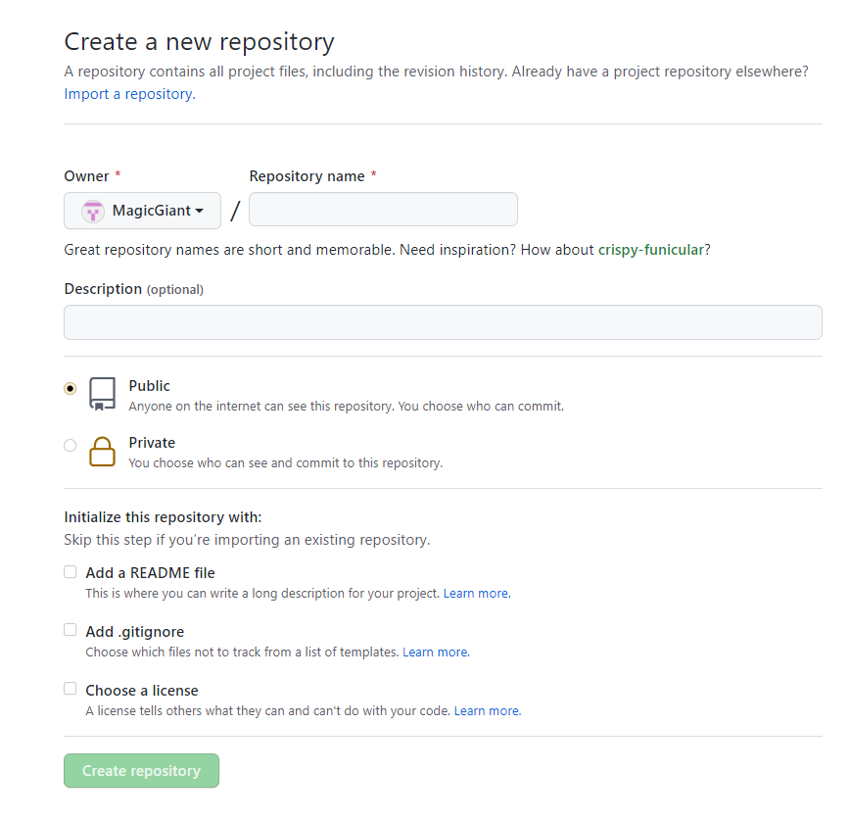

Fork:

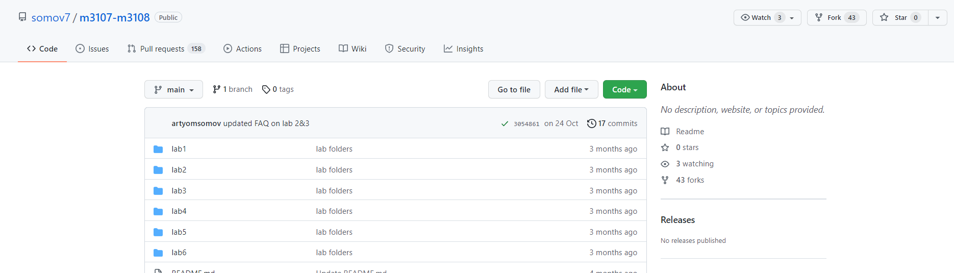

Pull request:

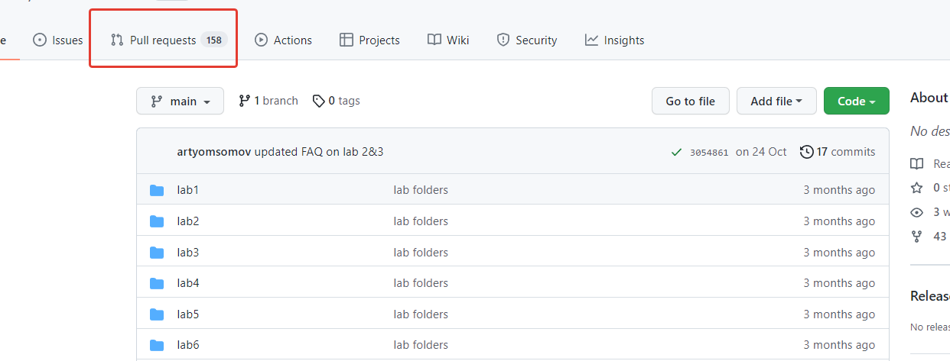

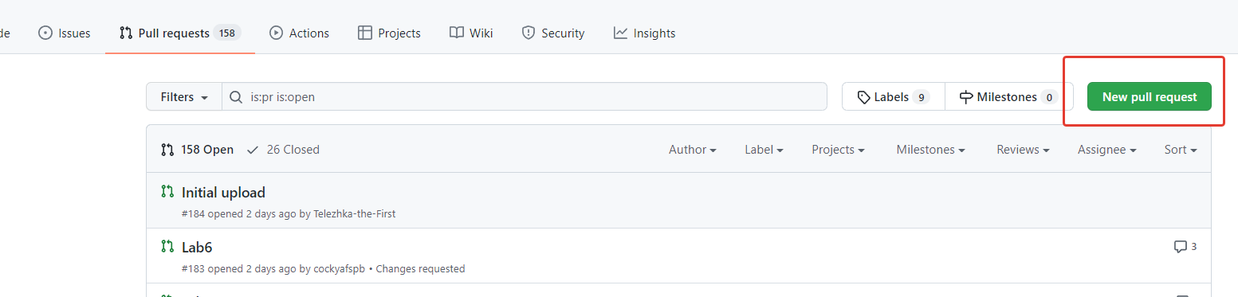

GitLab:

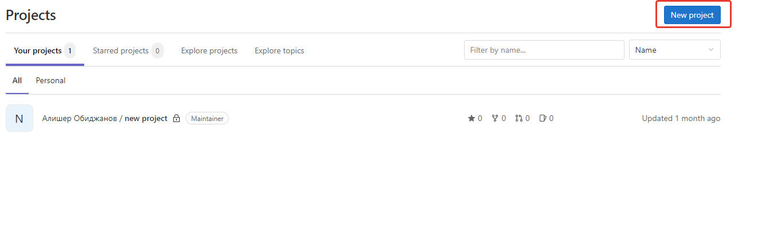

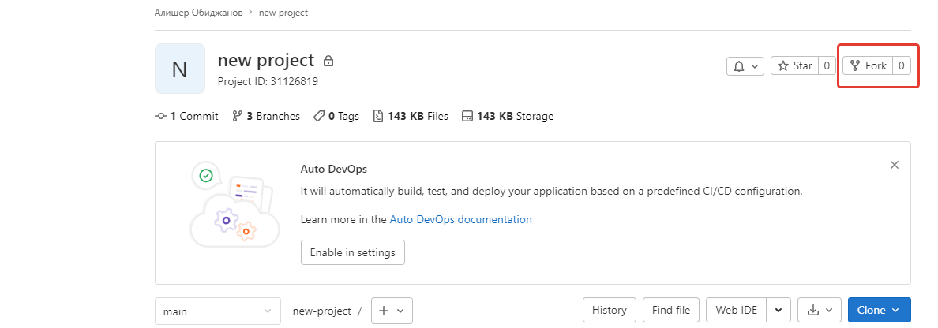

Git gui:

